**遊遍中國－張家界天門山~湖南湖北鳳凰古城８日**

**加贈天門狐仙秀、五星溫德姆下午茶（無購物．無自費）**

**（以下航班時間&接駁時刻等，僅提供參考，實際請以出發日航班為主）**

|  |  |  |  |  |  |  |
| --- | --- | --- | --- | --- | --- | --- |
| **程別** | **起飛地** | **抵達地** | **航空公司** | **航班編號** | **出發時間** | **抵達時間** |
| **第一天** | **桃園TPE** | **武漢WUH** | **中國南方航空** | **CZ3016** | **19:15** | **21:55** |
| **第八天** | **武漢WUH** | **桃園TPE** | **中國南方航空** | **CZ3015** | **15:40** | **18:15** |

**特別安排**

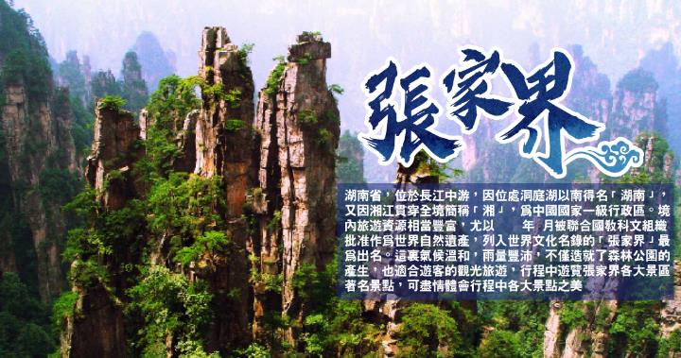

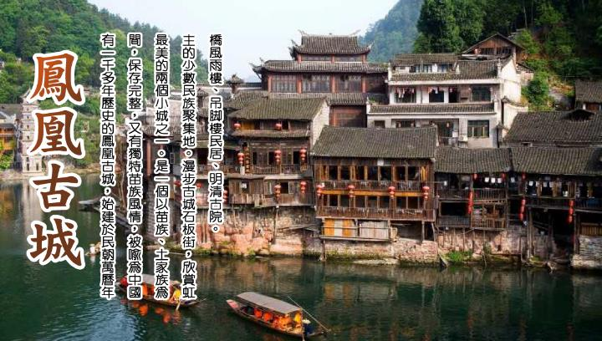

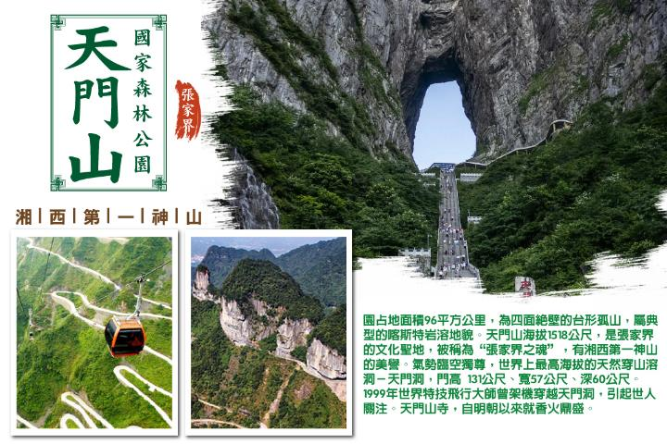

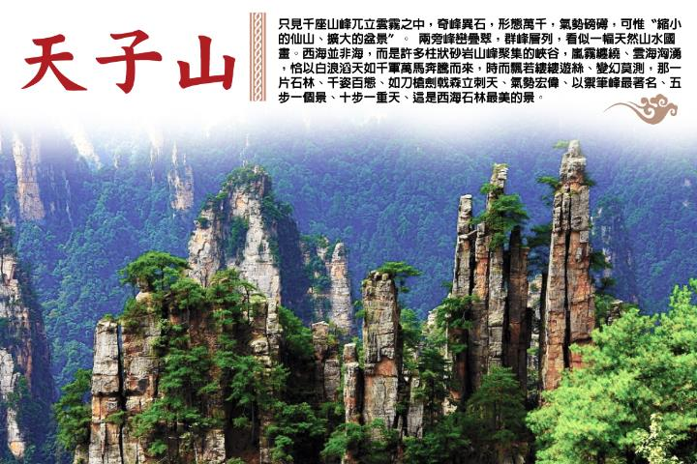

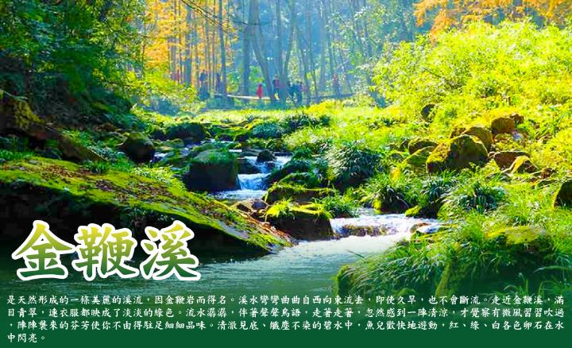

【天門洞電動手扶梯】天門山觀光扶梯創6個“世界之最”。有50多年電梯行業工作經驗的電梯行業資深專家陳化平如此評價：“他成功完成了世界上環境最惡劣、工程最艱巨、施工難度最大、總提升高度最高、梯級運行總長度最長、最具創意的山體隧道中運行的自動扶梯工程，成為全球電梯界的經典專案，為世界電梯行業增添一奇跡，並成功創造了世界上在懸崖峭壁的山體內安裝自動扶梯的奇跡。”根據和諧運輸理念專門為天門山量身定做，集美學、安全、環保于一身。電梯在安裝中克服了地形地貌等多重困難，即保護了自然景觀不被破壞，又成功地解決的施工問題，開創了工程施工與生態保護和諧共存的新範例。

扶梯可遊客節省大量時間，原來從最近的中轉站步行至天門洞大約要兩個小時，現在從纜車終點站換乘扶梯只需20多分外即可到達景點，而且大大節省了體力。（如不搭乘視同棄權，恕不另退費）

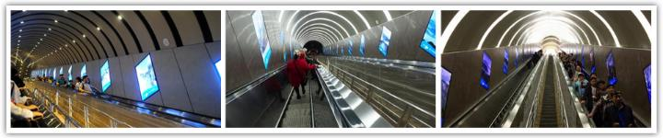

**行程特色**

大**型山水實景音樂劇 《天門狐仙》舞台位於天門山下一道縱深5公里的峽谷處。**

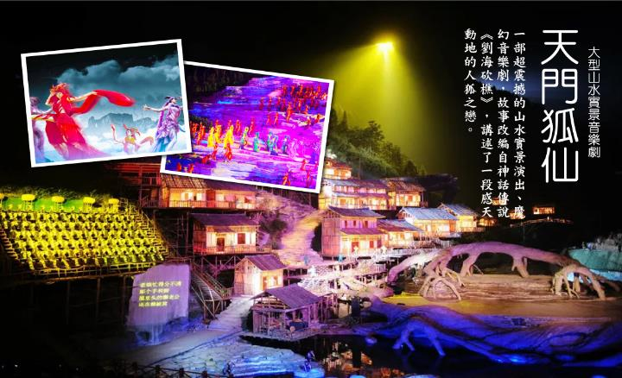

**貴州段安排 三排椅VIP車**

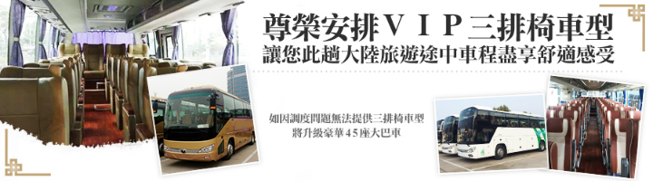

**住宿安排：**（註：入住房間型態依當天飯店所提供之型態為主；圖片為僅供參考。）

**武漢－縱橫酒店：**位於武漢黃陂區黃陂大道，地處黃陂文化中心，位於黃陂廣場地鐵口，近甘露山滑雪場，毗鄰黃陂區政府，距離繁華的商業中心僅一步之遙，交通十分便利。 酒店地面24層，地下1層，豪華時尚、設施先進、風格別致，集商務住宿、會議旅遊、餐飲休閒於一體。

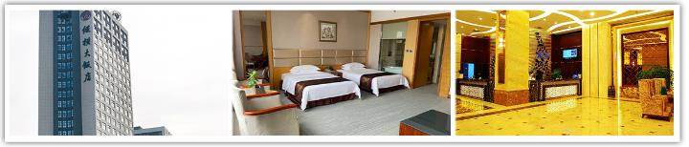

**武漢－維也納酒店：**酒店位於武昌司門口繁華的中心商務區，酒店門口即是地鐵5號線彭劉楊路地鐵站C出入口。【酒店硬體】提供多功能會議室、國際標準3秒速熱衛浴、極速無線WIFI、歐式夢房、愉夢之床。

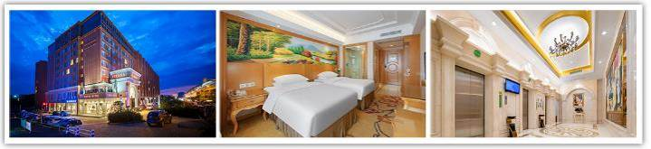

**鳳凰－鳳鳴國際大酒店**：座落於“中國最美麗的小城”之稱的湘西鳳凰古城邊，位於鳳凰縣繁華的商務區“九裡邊城”的商圈中心，緊鄰鳳凰古城遊客中心和鳳凰汽車客運總站，距鳳凰高速公路入口車程約10分鐘，30分鐘左右車程可抵達銅仁鳳凰機場；毗鄰鳳凰奇梁洞景區、湘西鳳凰山江苗寨、鳳凰苗人穀等諸多景區。

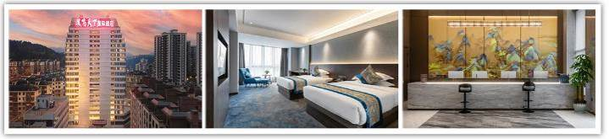

**張家界－專家村陽光庭院酒店：**地處張家界市武陵源旅遊風景區正中心，面對風景如畫的百丈峽和山水秀麗的寶峰湖，東臨地下明珠黃龍洞，西靠氣勢磅礴的西海仙境，和演藝大咖“魅力湘西”隔河相望，與文化新秀“大湘西記憶博覽館”比鄰而居；步行至武陵源門票站約3分鐘，地理位置優越。

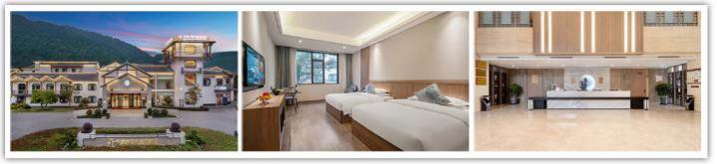

**張家界－最佳西方清心園酒店 ：**張家界最佳西方清心園酒店坐落美麗的張家界武陵源區（核心景區），距市中心約三十多公里，距離核心景區森林公園約3分鐘車程；距離玻璃橋約15分鐘車程；距離黃龍洞約5分鐘車程；距離寶峰湖約5分鐘車程；距離天門山約30分鐘車程；成功實現了酒店業的黃金法則－地理優勢。

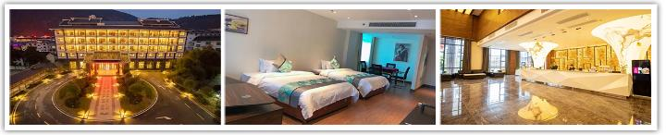

**常德－希爾頓花園大酒店：**酒店位於常德市江南城區中心，是希爾頓集團旗下的國際品牌酒店，毗鄰陽明湖公園，景色宜人。酒店周邊的休閒、玩樂、特色景點和交通中心更是觸手可及，距離江南外灘公園僅需5分鐘，柳葉湖旅遊度假區、沙灘公園、歡樂水世界、卡樂星球、大小河街、德國小鎮、河洑國家森林公園皆在半小時遊玩生態圈，桃花源景區、楓林花海也近在咫尺，40分鐘驅車即可。

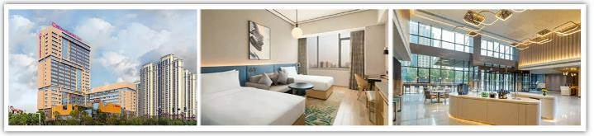

**桃源熱市－桃花源溫德姆至尊豪廷溫泉酒店：**酒店是湖南國際豪華溫泉度假酒店，位於山水秀麗、文化底蘊濃厚的常德市桃源縣，地理位置優越，毗鄰張家界國家森林公園和桃花源風景名勝區，距離常德站、張家界站、常德桃花源機場僅一小時車程。下榻此處，觀綿延起伏的武陵山脈，泡天然古溫泉，盡覽種類豐富的植被與果林，品嘗新鮮美味的山野食材，開啟一段世外桃源裡的非凡度假體驗。

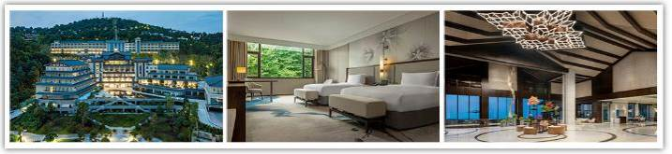

**※註：飯店房型安排標準房型 2 人一室（2 張單人床），如需求一大床房型，請提前需求。**

**購物站**

全程NO SHOPPING，不進購物站，讓您玩的開心無壓力。為了不讓您枉為此行，當地專業的導遊們會精心與貼心於車上準備當地特殊的點心與零食，您可自由選擇購買。

**貼心安排：每日每人一瓶礦泉水！**

**每日詳細行程**

**第一天 桃園✈武漢**

今日集合於機場搭乘客機飛往湖北省省會－【武漢】，武漢原有武昌、漢陽、漢口三鎮，地處長江和漢江的交匯處，素有「九省通衢」之稱，雄踞長江中遊、長江、漢水在此交匯，武昌、漢口、漢陽三鎮隔江鼎立，俗稱“江城”。

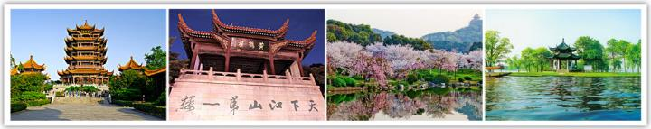

|  |
| --- |
| **早餐：敬請自理 午餐：敬請自理 晚餐：機上簡餐** |
| **住宿：準★★★★★ 縱橫酒店 或 維也納酒店 或同級** |

**第二天 武漢🚍（約 2H）天門【中國茶聖～陸羽故園、茶經樓】🚍（約3.5H）常德【夜遊德國風情小鎮＋大小河街】**

**【茶經樓】**天門古稱竟陵，是茶聖陸羽的故鄉，茶經樓具有深厚的文化底蘊。登臨茶經樓，美麗的平原風光一覽無餘，可四面遠眺千家城郭，三楚雲煙，令陸羽夢繞魂牽的“西江水”汩汩流入竟陵城下，附近的西塔寺和連成一體的東湖、西湖、前壕後壕盡收眼底。

**【德國風情小鎮】**常德德國風情街是根據常德市國際友好城市德國漢諾威為藍本設計， 這條街道的設計全部採用德國設計團隊、使用德國建築裝飾材料、由德國商戶自主經營、售賣原裝德國產品。甚至還聘請德國漢諾威水協、德國萊茵之華設計院進行設計，還原了 20 世紀 30 年代的原風貌。

**【大小河街】**河街位於穿紫河東段，以沅江邊上的 麻陽 街、大河街和小河街為原型打造，是一條仿古商業街，彙集了大型餐飲、特色小吃、民間曲藝、酒店、休閑娛樂、旅遊購物等全面吃、喝、住、行、休閑、民俗、文化功能於一體的文化旅遊街區。

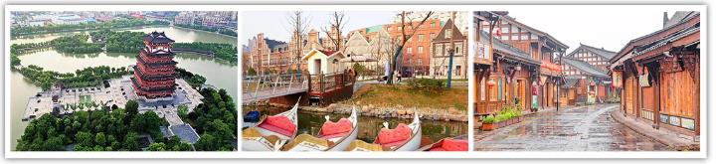

|  |
| --- |
| **早餐：酒店內享用 午餐：湖北風味 RMB60 晚餐：常德風味 RMB80** |
| **住宿：準★★★★★常德 希爾頓花園酒店 或 澤雲酒店 或同級** |

**第三天 常德🚍（約4H）鳳凰【含接駁車+石板街、吊腳樓群、沱江風光、夜遊鳳凰古城、加贈送苗族換裝體驗】**

**【鳳凰古城】**有一千多年歷史的鳳凰古城，始建於民朝萬曆年間，保存完整，又有獨特苗族風情， 被喻為中國最美的兩個小城之一。是一個以苗族、土家族為主的少數民族聚集地。漫步古城石板街，欣賞虹橋風雨樓、吊腳樓民居、明清古院。街道兩旁的商店里全是湘西的民間特色商品。當地能夠買到苗族、土家族的手工藝品、服飾、蠟染等少數民族特色鮮明的旅遊紀念品。

**【漫步石板街】**鳳凰古城是湘西最著名的的古城，遊覽石板街、虹橋風雨樓、吊腳樓民居。街道兩旁的商店里全是湘西的民間特色商品。當地能夠買到苗族、土家族的手工藝品、服飾、蠟染等少數民族特色鮮明的旅遊紀念品。

**【吊腳樓群】**坐落在古城東南，前臨古官道，後懸於沱江之上，是鳳凰古城具有濃郁苗族建築特色的古建築群之一。吊腳樓群全長 240 米，屬清朝和民國初期的建築， 如今還居住著十幾戶人家。

**【虹橋】**原名卧虹橋，又稱〝風雨樓〞，位於鳳凰古城中心，橫臥於沱江之上，風雨樓以它的壯觀和俊美拔然而起，這其實就是成了一道重疊的風景，這道風景，由下而上、由古而今穿越著六百多年的歷史。

**【沱江】**是古城鳳凰的母親河，她依著城牆緩緩流淌，世世代代哺育著古城兒女。

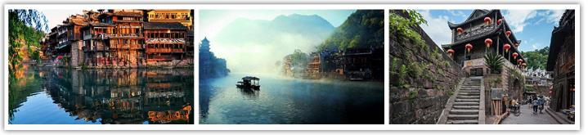

|  |
| --- |
| **早餐：酒店內享用 午餐：苗家風味 RMB60 晚餐：中式合菜RMB80** |
| **住宿：準★★★★★ 鳳鳴國際大酒店 或同級** |

**第四天 鳳凰古城🚍（約2H）【墨戎苗寨】🚍（約2H）張家界【天門山（含單纜+電扶梯+環保車）、淩霄臺、天空步道（含鞋套）、鬼谷棧道（不含山頂小索道）、天門洞】、【天門狐仙秀】**

**【墨戎苗寨】**是一處民俗風情濃鬱的苗寨。墨戎苗寨有湘西“小千戶”之稱，對了歌、喝了酒、擊完鼓，才能走進這個曾經是“竿子營”的古苗寨：“竿子營”的營房、烽火台流淌著曆史的滄桑； 精彩絕倫的苗家手工銀飾鍛造技藝會讓人歎為觀止； 在楊占鼇將軍的故居裡，去感受苗族人的家國情懷、民族大義；在茶農家裡，去品鑒古丈毛尖； 奧運會展演過的“四方花鼓” 會讓您感受到戰鼓的震撼；苗人的巫儺神技更會讓您瞠目結舌，目瞪口呆。

**【天門山國家森林公園】**公園占地面積96平方公里，為四面絕壁的台形孤山，屬典型的喀斯特岩溶地貌。天門山海拔1518公尺，是張家界的文化聖地，被稱為“張家界之魂”，有湘西第一神山的美譽。氣勢臨空獨尊，世界上最高海拔的天然穿山溶洞－天門洞，門高 131公尺、寬57公尺、深60公尺。1999年世界特技飛行大師曾架機穿越天門洞，引起世人關注。天門山寺，自明朝以來就香火鼎盛。是湘西的佛教中心。故天門山宛如是一座大氣的“天文化”和“仙山文化”為一體的神仙花園。

**【淩霄臺】**天門山西線旅遊的核心景點，與雲夢仙頂一起為天門山兩大景觀台之一。相傳，天門山是介於仙凡兩界的神山，天上的神仙經常到此觀覽凡間的風景，淩霄台則是神仙下到天門山的第一站。此處地勢高絕，雲霧繚繞，給人直沖雲霄之感；視野遼闊，可遙望見張家界市區及周邊的風光，山巒疊嶂，仿若仙境，被譽為“淩霄暢遠”，天門十景之一。

**【天空步道】**玻璃棧道，長約60公尺的透明步道，設於海拔 1430公尺高的山壁，腳下就是懸崖峭壁，既可飽覽美景又充滿刺激震撼，此步道可與美國大峽谷的天空步道相媲美，被譽為東方的“天空之路”。

**【鬼谷棧道】**腳下是沒有邊際的綠野，成群的小鳥在峽谷中嬉戲，偶爾有老鷹從眼前掠過，閉上眼，挺著發麻的雙腿，帶著急促的心跳，伸開雙臂，你就能得到一次最完美、最刺激、最貼近自然的SPA。

**【天門洞】**高131.5 米，寬50餘米，南北對開於千尋素壁之上，氣勢磅礡，巍峨高絕，是罕見的高海拔穿山溶洞，更是盡顯造化神奇的冠世奇觀，終年氤氳蒸滕，景象變幻莫測，時有團團雲霧自洞中吐納翻湧，時有道道霞光透洞而出，瑰麗神奇，宛如幻境，似蘊藏天地無窮玄機。天門洞 千百年承接天地萬物的靈氣，成為人們祈福許願的靈地，天門洞被視為《天界之門》、《天界聖境》，成為美好幸福的象徵。

**※天門山景區如因天氣或設備檢修等不可抗力因素，造成交通工具停駛，將依景區調配為主，敬請見諒。**

**【天門狐仙秀】**《天門狐仙—新劉海砍樵》是世界上第一臺以高山奇峰為舞臺背景、以山澗峽谷為表演舞臺、有完整故事情節的音樂歌舞劇，通過音樂、歌舞、魔術、雜技、影像等表演形式，融入湘西民族特色，演繹一出古老的傳奇愛情故事和奉獻魔幻視覺盛宴。

**註：由於天門狐仙秀為室外秀，若遇天候（下雪.下雨.風大）等不可抗力之因素，導致停演時，則改看魅力湘西，敬請見諒。**

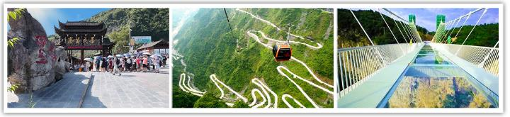

|  |
| --- |
| **早餐：酒店內享用 午餐：牛角山風味RMB60 晚餐：石鍋魚風味RMB80** |
| **住宿：準★★★★★專家村陽光庭院酒店 或 最佳西方清心園酒店 或同級** |

**第五天 張家界【百龍觀光電梯+天子山索道、袁家界風景區、迷魂臺、天下第一橋、天子山、賀龍公園、禦筆峰、金鞭溪、水繞四門】**

**【天子山】**只見千座山峰兀立雲霧之中，奇峰異石，形態萬千，氣勢磅礡，可惟〝縮小的仙山、擴大的盆景〞。 兩旁峰巒疊翠，群峰層列，看似一幅天然山水國畫。西海並非海，而是許多柱狀砂岩山峰聚集的峽谷，嵐霧纏繞、雲海洶湧，恰以白浪滔天如千軍萬馬奔騰而來，時而飄若縷縷遊絲、變幻莫測，那一片石林、千姿百態、如刀槍劍戟森立刺天、氣勢宏偉、以禦筆峰最著名、五步一個景、十步一重天、這是西海石林最美的景。

**【百龍電梯】**是世界上最快的客運電梯、是世界上載重量最大、世界上最高的層觀光電梯、也是世界最高身於在戶外的電梯。 令人有氣勢磅礡之感觀。

**【賀龍公園】**是 1986 年為紀念賀龍元帥誕辰 90 週年而興建，融合自然級人文景觀， 建有近百年來設計及鑄造最大的一尊銅像－賀龍銅像。這裏是攝影家、畫家的最愛，雲海簇擁武陵群峰，頗有君臨天下之感、說天子山是鋒林之王一點也不為過。

**【迷魂台】**這裏清晨 和天氣變換時，雲霧翻滾，群山時隱實現，變幻莫測，使人難辨天上人間。

**【金鞭溪】**是天然形成的一條美麗的溪流，因金鞭岩而得名。溪水彎彎曲曲自西向東流去，即使久旱，也不會斷流。走近金鞭溪，滿目青翠，連衣服都映成了淡淡的綠色。流水潺潺，伴著聲聲鳥語，走著走著，忽然感到一陣清涼，才覺察有微風習習吹過，陣陣襲來的芬芳使你不由得駐足細細品味。清澈見底、纖塵不染的碧水中，魚兒歡快地遊動，紅、綠、白各色卵石在水中閃亮。

**【水繞四門】**地處武陵源中心，由金鞭溪、索溪、鴛鴦溪、龍尾溪四條溪流在這塊不足，200 平方米的山谷盆地裏盤繞匯流。感受大自然的美妙之處。

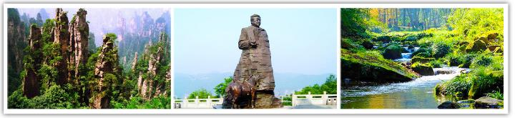

|  |
| --- |
| **早餐：酒店內享用 午餐：嘉禾餐廳風味 RMB60 晚餐：索溪山寨風味RMB80** |
| **住宿：準★★★★★ 專家村陽光庭院酒店 或 最佳西方清心園酒店 或同級** |

**第六天 張家界【土家風情園景區、軍生畫院】🚍（約2.5H）常德【享酒店下午茶、漫步度假酒店享愜意時光】**

**【土家風情園】**以湘西人的土司城堡為基礎，以最完整的土家山寨舊址原貌為風格，於1997 年原址修復後向遊客開放，是與張家界自然山水交相輝映的一顆璀璨的文化明珠， 也是土家人朝拜、祭祀、祈禱和節慶的“聖地”。

**【軍聲畫院】**作為張家界的特色人文景觀的一道亮麗的風景線，大量國內外遊客在“軍聲畫院”感受濃厚的藝術氛圍，接受全新藝術—砂石畫藝術的洗禮。

**【桃花源温德姆至尊豪廷温泉酒店】**它是湘西地區最新開業，目前唯一國際超五星級的度假酒店，位於山水秀麗、文化底蘊濃厚的常德桃源，入住於此有綿延起伏的武陵山脈相伴，盡覽種類豐富的植被與果林，開啟一段世外桃源裏的非凡度假體驗。

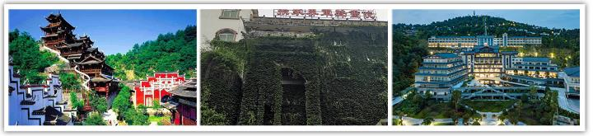

|  |
| --- |
| **早餐：酒店內享用 午餐：蘑菇宴風味RMB60 晚餐：酒店BBQ100** |
| **住宿：準★★★★★ 桃花源温德姆至尊豪廷温泉酒店 或 澤雲酒店 或同級** |

**第七天 常德🚍（約2H）岳陽【岳陽遠觀洞庭湖+岳陽樓、汴河街】🚍（約4H）武漢【楚河漢街自由逛街】**

**【遠觀-洞庭湖】**在洞庭湖岸邊，岳陽樓西北，一所不起眼的小院裏，長眠著一位絕代美人-- 小喬。"遙想公瑾當年,小喬初嫁了"，不僅曹操惦記，蘇東坡也念念不忘的就是此小喬， 東吳大將周瑜的夫人。不僅古人惦記，今天的人們也念念不忘。

**【岳陽樓】**主樓 3 層，樓高 15 米，以 4 根楠木大柱承負全樓重量，再用 12 根圓木柱子支撐 2 樓，外以 12 根梓木簷柱，頂起飛簷。彼此牽制，結爲整體，全樓梁、柱、檁、椽全靠榫頭銜接，相互咬合，穩如磐石。其建築的另一特色，是樓頂的形狀酷似一頂將軍頭盔，既雄偉又不同於一般。岳陽樓側旁有仙梅亭、三醉亭、懷甫亭等建築。在岳陽樓下的沙灘上，有三具枷鎖形狀的鐵制物品，重達 1500 斤，也吸引不少遊人觀看。

**【汴河街】**座落在古城岳陽洞庭北路與巴陵西路的交匯處，是岳陽樓核心景區的一個重要組成部分。街區全長 300 米，占地 30 餘畝，總建築面積 18000 平方米，南起岳陽樓景區瞻嶽門，與巴陵廣場接壤，北抵千古名樓—岳陽樓，東沿洞庭北路，與國家級古典廟堂—岳州文廟隔街相望，西臨浩渺洞庭湖，與愛情神話島—君山島遙相呼應。

**【楚河】**全長 2.2 公里的人工運河貫穿東西，水面寬度 40-70 米，加上濱河綠化及道路寬度達到 150 米，連通東湖和沙湖，遊客或臨水休閒，或泛舟河上，一覽“兩岸燈火闌珊、樓光樹影璀璨”的美景。

**【漢街】**總長近 1500 米，囊括商業、美食、休閒、娛樂等多種業態，集合 200 多個國內外一流商家，其中的漢街以民國風格建築為主體，極具時尚元素的現代建築和歐式建築穿插其中。另外，位於漢街中部的萬達廣場將彙聚眾多國內外時尚品牌，規劃建設一個國際名品百貨店，彙聚全球頂級奢侈品牌。

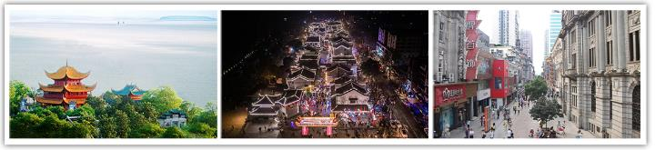

|  |
| --- |
| **早餐：酒店內享用 午餐：岳陽風味RMB60 晚餐：武漢風味RMB80** |
| **住宿：準★★★★★武漢縱橫酒店 或 武漢豔陽天華美達廣場酒店 或同級** |

**第八天 武漢【長江大橋、晴川閣】✈桃園**

**【長江大橋】**位於中國湖北省武漢市，橫臥於漢陽龜山和武昌蛇山之間的長江江面之上， 是長江上第一座鐵路、公路兩用橋，因此又被稱為「萬里長江第一橋」。

**【晴川閣】**又名晴川樓，位於湖北省武漢市漢陽區，地處長江北岸龜山東麓的禹功磯上， 北臨漢水，東瀕長江，與黃鶴樓夾江相望，互為襯托；始建於明嘉靖年間，為漢陽知府範之箴在修薛禹稷行宮（禹王廟）時增建，重建於 1984 年，得名於唐朝詩人崔顥“晴川歷歷漢陽樹，芳草萋萋鸚鵡洲”詩句，有“三楚勝境”之美譽，與黃鶴樓、古琴台並稱為“武漢三大名勝”，世稱“楚天第一樓”。

我們懷著滿滿的滿足和飽飽的回憶前往機場搭乘直飛航班最貼心、最舒適返回可愛的家園。

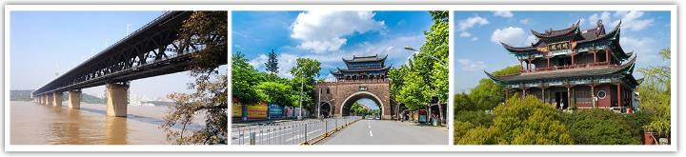

|  |
| --- |
| **早餐：酒店內享用 午餐：中式合菜RMB60 晚餐：敬請自理** |
| **住宿：溫馨的家** |

**※行程內容順序僅參考，依當地旅行社做最後確定，本公司保留調整之權利，以團體出發前說明資料為準。**

**團費說明**

**【報價包含】**

1.經濟艙團體機票來回。  
2.全程餐食、景點、住宿飯店（兩人一室）、車資。  
3.保險：300萬旅約責任險及20萬元意外醫療給付。（旅客未滿15歲或70歲以上，依法限制最高新台幣250萬旅行業責任險。）  
4.機場稅、燃料稅雜支及代辦費。

**【報價不包含】**

1.新辦卡式電子臺胞證（費用請洽服務人員）。  
2.導遊、領隊和司機之服務費，每人每日新台幣300元（小孩亦同）。請交於領隊，由領隊統籌付給當地的導遊及司機。  
3.個人之消費電話費、洗衣費、飲料費、房間服務費行李超重費及其他個別要求之費用。  
4.個人旅行平安保險請自行投保。  
5.貼心說明：給小費也是國際禮儀之一喔！足浴按摩小費人民幣10元；行李小費人民幣5-10元；床頭小費人民幣5-10元。

**行程規定**

* 貼心提醒: 旅客若於旅遊中因法定傳染病原因，所增加之住宿、餐食、交通費用由旅客自行負擔，建議旅客若有疑慮可自行洽詢保險公司購買旅遊平安保險。
* 正確行程內容、順序、班機時間、降落城市以及住宿飯店，請以行前旅遊手冊之行程表或說明會資料為準。
* 行程及餐食將會視情況（如季節、預約狀況、觀光地區休假及住宿飯店地點）調整。
* 如有行程不參加者，視為自動放棄，恕無法退費。
* 為顧及旅客人身安全與相關問題，在旅遊行程期間恕無法接受脫隊要求。
* 如有特殊餐食者，請於出發前至少三天（不含假日）告知承辦人員，以便提早為您安排。
* 國外旅遊因搭乘飛機之飛行航程、行程內容之安排及當地醫療狀況等因素，不同於國內旅遊，敬請旅客斟酌自己及同行親友之身心、健康狀況後，再行報名及付訂。
* 同團報名旅客可能因私人因素於行程出發之7日前取消參團，故本公司網上所載組團狀態、可售團位等即時資訊，並非代表最終參團人數之依據，敬請諒解。
* 旅遊期間，敬請旅客隨時注意自身安全並妥善保管財物，以免發生意外或個人財物損失等事宜。
* 凡舉任何優惠項目均屬限時限量，正確內容、價格及出發日期，以報名當下實際銷售狀況為主，本公司保留活動內容修改、解釋及終止之權利。

**大陸線-預訂須知 :**

* 1.本行程最低出團人數為15人以上（含），台灣地區將派遣合格領隊隨行服務。
* 2.如有特殊需求者，請務必於報名時主動告知業務人員，讓我們為您提供專業的建議及安排。最遲請在出發前7個工作日內臨時提出需求。
* ●凡年滿70歲以上或行動不便之貴賓，需有家人或友人同行，方始接受報名，不便之處，尚祈鑑諒。
* ●嬰幼兒同行：可能無法妥適兼顧，所以煩請貴賓於報名時，多方考量帶嬰幼兒同行可能產生的不便，以避免造成您的不悅與困擾。
* ●未滿18歲：未與透過法定代理人一同報名參加旅遊行程者：須將旅遊定型化契約書，提供給法定代理人簽名，報名始為有效。
* ●懷孕旅客：需主動告知懷孕週數及胎數，並隨身攜帶醫師開立註明預產期診斷證明文件，懷孕27週以上（各家航空公司規定週數略有不同，請依照參加的行程所搭乘航空公司之規定）
* 於3個工作天完成申請，備妥「適航申請書」、「診斷書」。航空公司不接受懷孕36週以上單胞胎及懷孕32週以上多胞胎孕婦搭機（各航空公司規定略有不同）。若因旅客隱瞞自身孕期或身心狀況，導致航空公司航程受影響因而產生之成本，航空公司將保留法律追訴權。
* ●役男：須向相關主管機關申請出境許可。（役男是指年滿十九歲當年一月一日起至屆滿三十六歲之年十二月三十一日止，尚未履行兵役義務之役齡男子。）
* ●現役軍人應向服役（勤）單位申請出境核准後，始得出國。
* ●旅客若具國家安全之人員身分，自行先經服務機關核准，始得出國。
* ●雙重國籍：務必攜帶符合出入境本國籍及前往國家之規定的護照。
* ●外籍人士：本行程僅適用於本國人（中華民國護照者）參團有效；非本國國籍之旅客及台商及大陸人士，價格需另計。相關售價請洽詢客服人員，造成不便，敬請見諒!!
* ●特殊餐食：報名付訂金時請一併告之特殊餐食 例如:全程素食或不吃牛肉或其它餐食及分房表
* ●單人報名：飯店房型以兩人一室為主。單人報名者，本公司將盡量安排同性別旅客或領隊同房；若指定單人入住，請按房型補足單人房價差，實際價差費用以當團說明公布為準。
* ●擬於大陸當地會合外站參團（Join）之的旅客，請洽服務業務人員另行報價，屆時售報價原則上不含簽證費用、機票（國際段/內陸段）亦不含機場稅及燃油附加費，並依實際報價內容為準。
* ●團費包含之所有票券，已分攤各式票種（如老人、孩童優惠）價格，恕不退回價差。
* ●中華民國護照用於台灣出入境查驗，出入境中國大陸時請出示有效期限內之台胞卡（證）。
* 中國幅員遼闊，且各地政策不一，遊覽車車型及條件各省均有差異，並非全國統一規格，無法與台灣及其他國家做比較。
* ●但為確保各位貴賓保險資料之正確性，及方便出發當日辦理登機手續能較為順暢，建議貴賓將護照正本於團體出發前七個工作日繳交予本公司，以減少各位貴賓於辦理登機時等待過多時間。
* ●本公司網上所載組團狀態、可售團位等即時資訊，並非代表最終參團人數之依據，敬請諒解
* ●超悠旅行社於行程中，保有自身或使第三方向旅客兜售商品之權利。
* ●除本商品頁面另有記載、或雙方另有約定外，旅遊費用相關項目，均以團體方式計價，如遇年長、兒童、不佔床者或特殊身分者，均無相關價差優惠。

**機位說明：**

* ●團體機票經開票後，需團去團回，開票後即無退票價值，故於開票後或當日臨時取消出發者，恕無法辦理退票。脫隊延回者須自行開立個人機票。
* ●全程使用團體機票，不適用於出發前預先選位，也無法事先確認座位相關需求（如，靠窗、靠走道..等）。同行者座位可能無法相鄰，敬請參團貴賓了解。

**住宿說明：**

* ●行程飯店所使用之房型除行程特別載明或依旅客特別需求另行安排者外，正常以提供各飯店之標準房型為主。
* ●住房安排為二人一室，如需求單人住宿一間房，則須另補價差（請洽業務確認單人房加價費用）。
* ●大陸地區飯店無提供團體自然單間，凡單人報名之旅客在最終分房之結果落單時，須另補收單人房差，敬請知悉。
* ●團體房型均以2人一室兩張單人床為主，如需指定大床房或3人一室加床，請於出發前提出，並以酒店實際回覆為準，部分酒店有加價的可能或是無大床及加床的房型，此需求恕無法保證安排。
* ●若旅客需指定大床房型時，可能『需加價』與『無法保證』給房，或同團者無法保證入住同一樓層，遇到上述情況，尚請諒解。
* ●團體住宿以行程中載明之酒店為優先，如遇旺季滿房或承接大型會議或政府徵收等，導致無法安排，則將改以其他同級酒店替代。
* ●中國酒店於季節交替之際常出現無法提供冷（暖）氣之現象，係因各省份地區冷（暖）氣提供時間，需視當局評定實際氣候而定，但此並無明文規定，如遇此情況敬請理解與配合。
* ●全球環保意識抬頭，中國大陸部份酒店將不提供一次性用品（牙膏、牙刷、梳子、浴巾、刮鬍刀等物品），建議旅客自行攜帶個人盥洗用具及拖鞋，以免造成生活上的不便。

**中國大陸地區酒店規則說明：**

* 近年來中國地區逐步發展迅速，飯店如雨後春筍般增加，故會有一種【準星級】名詞出現。
* 大陸地區新酒店成立需經試營業一年後才能進行星級評等，但各酒店在建立時會依各星級之規格建造設定，故會有此【準五、四、三】名詞產生。

**團體餐食說明：**

* ●團體桌採10人一桌（ 八菜一湯 ） 方式，若未達人數，餐色及餐量上會依人數比例遞減及調整。
* ●中國地區烹飪方法與口味與台灣落差甚大，會提醒各餐廳及帶團導遊交代少油少鹽，若口味仍偏重，再煩請與領隊／導遊協助，以儘量符合台灣團體的餐食口味。
* ●中國地區素食烹飪方法與口味與台灣落差甚大，各團體餐廳素食餐皆以簡便的炒青菜2~3道為主，請素食旅客如前往旅遊時，可先備素食罐頭或泡麵等。

**行程變更：**

* ●為維護旅遊品質及貴賓們的權益，在不變更行程內容之前提下，將依正式取得飯店飯店的結果，再綜合當地實際交通等情況，為貴賓們斟酌調整並妥善安排旅遊行程、飯店入住之先後順序或旅遊路線，請以行前說明會或最後確認的行程說明資料為準。
* ●因氣候無法預測，故若遇颱風、地震等不可抗力情況，則會以行程安全順利為考量，採緊急行程應變措施，敬請見諒。

**行程脫隊：**

●此行程為團體旅遊行程，顧及旅客於出遊期間之人身安全及相關問題，需與團體同進同出。

* 若有中途脫隊者，行程中所載明之餐食、旅遊、住宿、機位等團體旅遊行程相關項目，均除視同個人放棄外，不另退費。小費亦需付足旅遊天數。若因此而無法滿足您的旅遊需求，建議您另行選購套裝自由行商品。

**小費說明：**

●領隊、導遊及司機服務小費總計新台幣300元台幣x天數。服務小費是由各位貴賓給予領隊

導遊、司機等人員之肯定與鼓勵，感謝您的嘉許。

* ●行李小費：人民幣 5-10元。
* ●房間小費：人民幣 5-10元。
* ●足浴按摩小費：人民幣 10 -25元。
* 其他服務費，因地區及服務性質不同，可事先徵詢領隊或導遊之意見，再決定付服務費之多寡。

**注意事項：**

* ●大陸餐廳、廁所休息站等處所均、普遍性販皆賣絲綢字畫、雕刻品茶壺、茶葉...等等，藝術品、或當地土特產，並非特定購物點（ SHOPPING ） ，敬請知悉理解。
* ●鑑於中國大陸運輸安全法規定，搭乘高鐵（動車）所攜帶的隨身或托運行李中，不得含有各式刀具、槍砲、彈藥等危險物品，故請勿攜帶搭乘，否則將面臨罰款、拘留或沒收等行政處罰，如造成任何損失，請自行承擔。
* ●禁止事項：不得嫖妓，不得攜帶水果及肉類製品入出境。另為使旅遊更加順暢，盡量避免談論政治話題影響旅遊氣氛。
* ●入境大陸之行動電源須在標示10,000 mAh 以下，超過規格之行動電源中國海關會沒收。且行動電源每人限帶2個，僅能放置於隨身行李攜帶，不得置入行李箱托運。
* ●行動電源凡未沒標示廠牌或容量者，中國海關會將予沒收。
* ●所有大陸內陸之海空陸交通，食宿及遊覽，均由內大陸當地公營旅遊單位協助負責安排且仍有當地政府國家制度上之限制，將會適度的調整及修正。

**【護照新辦＆過期重辦所需證件資料】**

**護照新辦**（從未辦過） 請本人持身分證正本及彩色照片2吋大頭-白底2張 前往戶政事務所做人證識別後將人證識別後的護照申請單跟身分證正本轉交旅行社辦理申辦。

（目前申辦日期約為3-4週、身分證退還日約為7-14天、費用為ＮＴ1800）

**護照過期重辦**（護照效期未過需交回註銷） 從新辦理資料:身分證正本.彩色照片2吋大頭-白底2張

（目前申辦日期約為3-4週、身分證退還日約為7-14天、費用為ＮＴ1800）

**【台胞證新辦＆過期重辦所需證件資料】**

**台胞證新辦**、**過期重辦**

（超過６個月有效期之護照正本、身分證正反面影本、彩色照片2吋大頭-白底１張

（目前申辦日期約為10日、費用為ＮＴ1800）